Календарь памятных дат
военной истории Отечества, Июль 2017 года

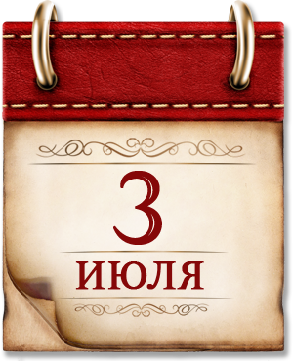 | В этот день в 1944 году в ходе операции «Багратион» наши танки, развивая наступление, ворвались в Минск. Столица Советской Белоруссии была освобождена от вражеских захватчиков. В эту дату празднуется День Независимости Республики Беларусь.
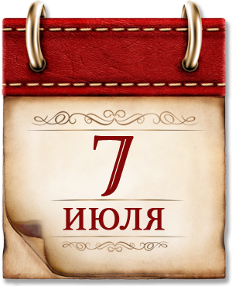 | В этот день в 1770 году русский флот одержал триумфальную победу в Чесменском сражении, разгромив турецкий флот. В честь этой победы Екатерина II велела отчеканить медаль, на которой значилось лишь одно слово — «Былъ». Этот означало «Был турецкий флот, а нет его теперь».
 | В этот день в 1709 году русская армия под командованием Петра Первого одержала победу над шведскими войсками в Полтавском сражении. «В этот час, решается судьба Отечества», — обратился Петр Первый к войскам перед битвой. Мастерство наших полководцев и храбрость русских солдат сделали поражение шведов неизбежным.
 | В этот день в 1943 году под Прохоровкой произошло крупнейшее в истории встречное танковой сражение, с обеих сторон участвовало до 1200 танков и самоходных орудий. Немцы потеряли 300 танков из 400 — для германской армии это была катастрофа… Произошел перелом во всей Курской битве.
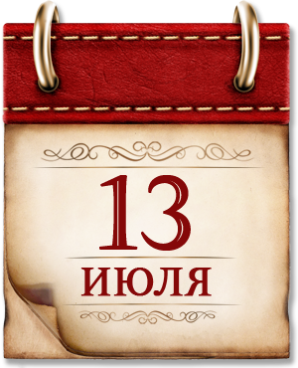 | В этот день в 1944 году в ходе операции «Багратион» освобожден от фашистских захватчиков город Вильнюс — столица Литвы. Москва салютовала войсках 3-го Белорусского фронта 24 залпами из 324 орудий. Отличившиеся части получили наименование «Виленских».
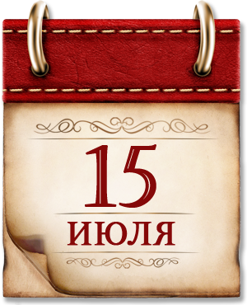 | В этот день в 1410 году русские войска и их союзники — литовцы, чехи и поляки — одержали победу над немецкими рыцарями в Грюнвальдской битве. Смоленские полки выдержали натиск рыцарей Тевтонского ордена, предрешив исход битвы. Поражение немцев и их союзников из 22 стран Европы было полным, Орден от него уже не смог оправиться.
 | В этот день в 1770 году русская армия Петра Румянцева разгромила превосходившую в два раза по численности турецкую армию. За победу на реке Ларга, в нынешней Молдавии, Румянцев первым из военачальников был награжден орденом Святого Георгия I степени.
 | В этот день в 1240 году шведы были разгромлены русским войском Александра Ярославича в битве на реке Неве. Сам Александр, согласно летописям, ранил шведского военачальника ярла Биргера: возложил «печать на лице острым своим копием». Князь Александр получил почетное прозвище Невского.

